Windows Demo功能演示文档

修订历史（Revision history）
编号 | 修订内容描述 | 修订人 | 修订日期 | 修订后版本号 | 批准人
1 | 初稿 | 39890 | 2020/01/02 | 3.X
2 | 删除用户模式相关，支持设备录像倍速播放 | 357083 | 2023/03/21 | 3.11.6

目录
Windows Demo功能演示文档 1
一 背景 3
二 概述 3
三 功能介绍和使用说明 3
1 账号登陆 3
1.1 管理员模式登陆 3
2 获取设备列表 5
3 设备绑定 5
4 设备删除 6
5 输入视频解密秘钥 6
6 实时视频&对讲 7
7 云台控制 8
8 设备录像/云录像的回放和下载 8
9 报警消息 10
10 设备设置 11

一 背景
为了让开发者更快的掌握如何对接Windows乐橙开放平台SDK，以及对SDK功能有一个初步而全面的了解，乐橙开放平台团队从开发者的角度开发了Windows Demo应用，供开发者参考。
Windows Demo工程源码请见同级目录，工程主要引用Windows乐橙开放平台SDK，实现了视频的一些核心功能。开发者可将Demo中的功能（包括代码实现）借鉴到自己开发的应用程序中去。

二 概述
本文档为Windows Demo功能演示文档，开发者若仅仅想了解Demo实现的主要功能，可直接阅读本文档；若想进一步体验Demo的功能，可以将Demo工程部署到Visual Studio和Qt的IDE中编译调试运行，或者直接运行已编译好的Demo应用程序。

三 功能介绍和使用说明

1 账号登陆
乐橙开放平台针对第三方应用（IOS/Android/Windows）对接，提供了两种账号对接模式：管理员模式和用户模式，详细介绍请参见https://open.imou.com/book/readme/account.html。

管理员模式登陆
运行Demo，首页如下图所示，输入AppID和AppSecret，点击进入管理员模式：

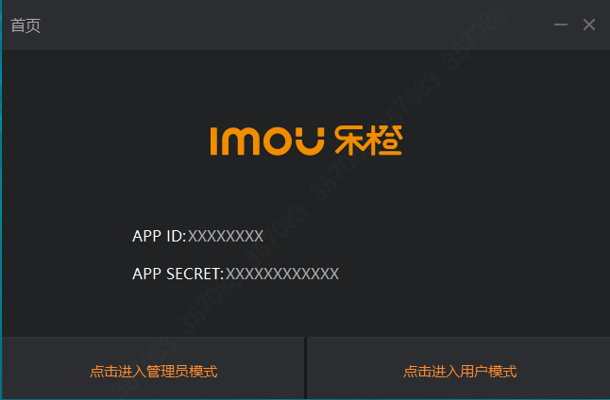
注：针对开发者的每个应用都会有一个AppID和AppSecret，获取方法：开发者在创建应用后，在乐橙开放平台门户网站->开发中心->应用详情页中可以找到AppID和AppSecret。

2 获取设备列表
账号登陆成功之后，Demo会向乐橙开放平台获取本账号下的设备列表；若此账号下无设备，可绑定设备，详见设备绑定。
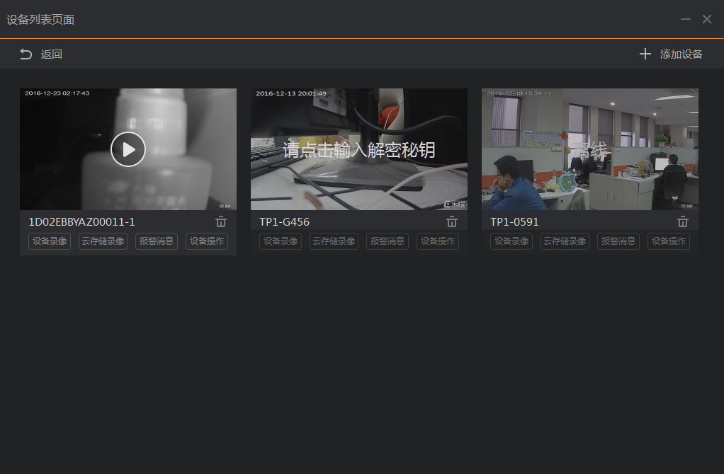

3 设备绑定
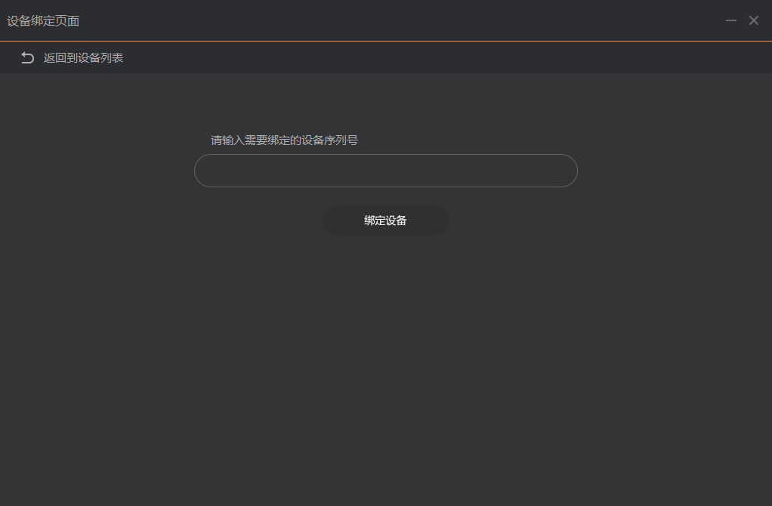
设备绑定的流程如下：
第一步，请确保Demo与设备连通在同一局域网内；
第二步，在设备绑定页面输入设备序列号，点击“绑定设备”按钮；（对于需要初始化的设备，Demo在绑定设备之前会对设备进行初始化，之后设备可能会需要一段时间才能连上乐橙开放平台，再进行设备绑定的操作）
第三步，绑定成功后，点击“返回到设备列表”刷新设备列表页面，即可看到新绑定的设备。

4 设备删除
在设备列表页面中点击某个设备视图的删除按钮，将设备从本账号下解绑，删除成功后会自动刷新设备列表页面。
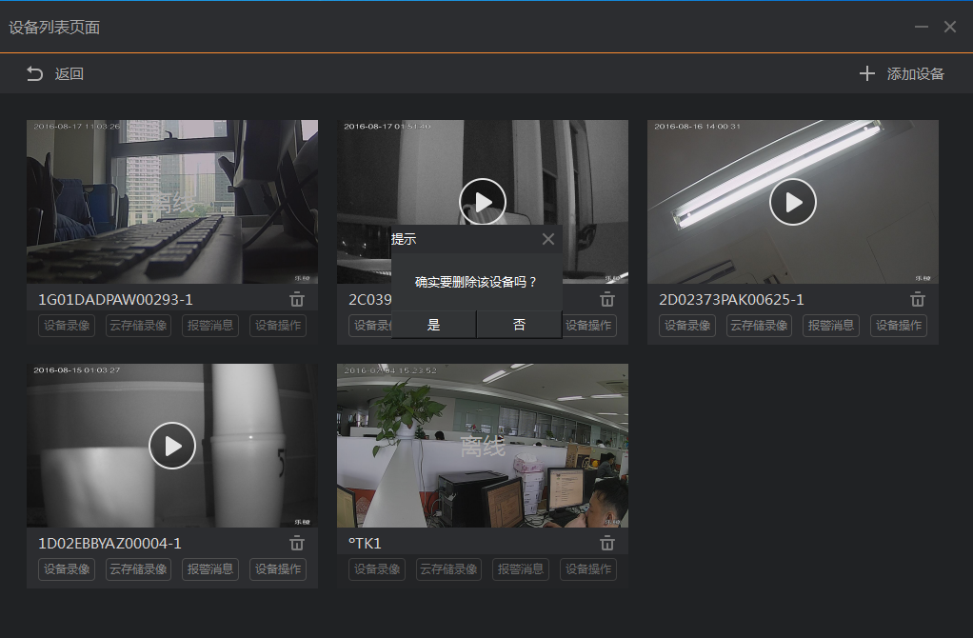

5 输入视频解密秘钥
对于在线且设置了视频自定义秘钥的设备，需要先输入视频解密秘钥，才能对设备进行操作（设备删除除外），如下图所示：
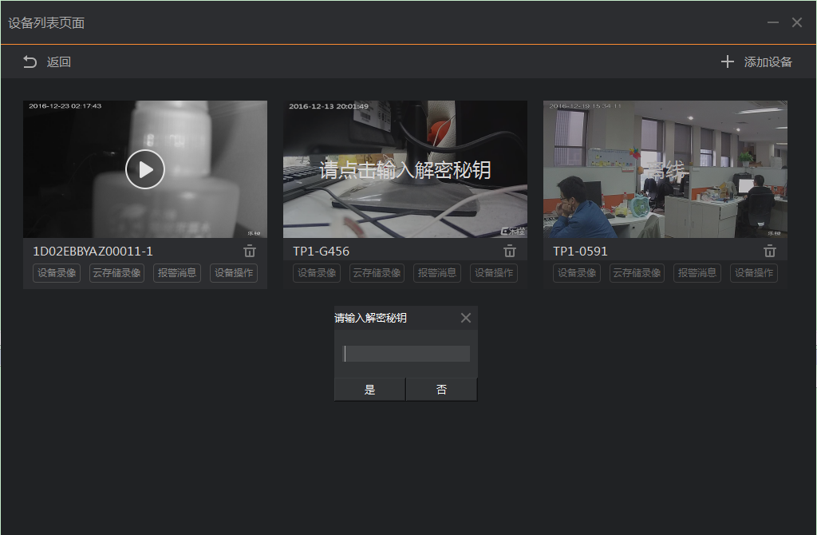

6 实时视频&对讲
在设备列表页面中点击某个设备视图的实时播放按钮，即跳转到实时视频页面，如下图所示：
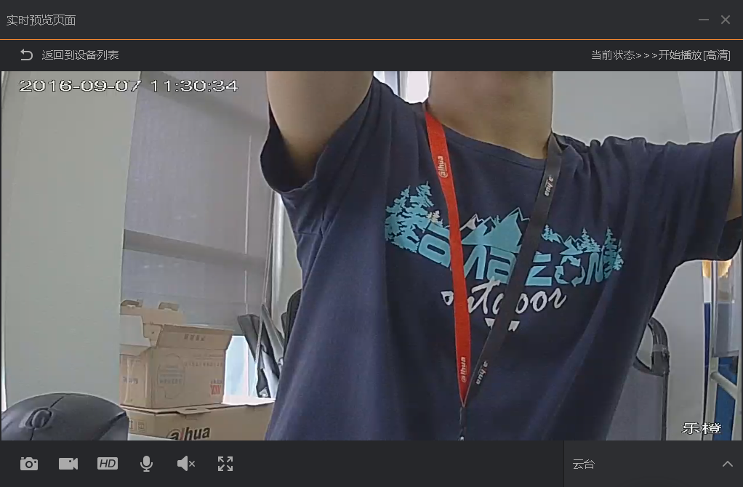
预览窗口下方有抓图、录像、高清/标清切换、开启/关闭对讲、开启/关闭音频、全屏/正常切换、云台控制，共7个功能按钮。

7 云台控制
在实时预览页面，点击“云台控制”按钮，即弹出云台控制窗口，如下图所示：
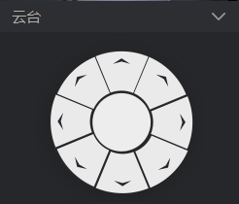
点击各个方向的按钮，即可实现云台的转动。（注：云台控制功能仅支持有云台能力的设备）

8 设备录像/云录像的回放和下载
在设备列表页面中点击某个设备视图的“设备录像”按钮，即跳转到设备录像列表页面，如下图所示：
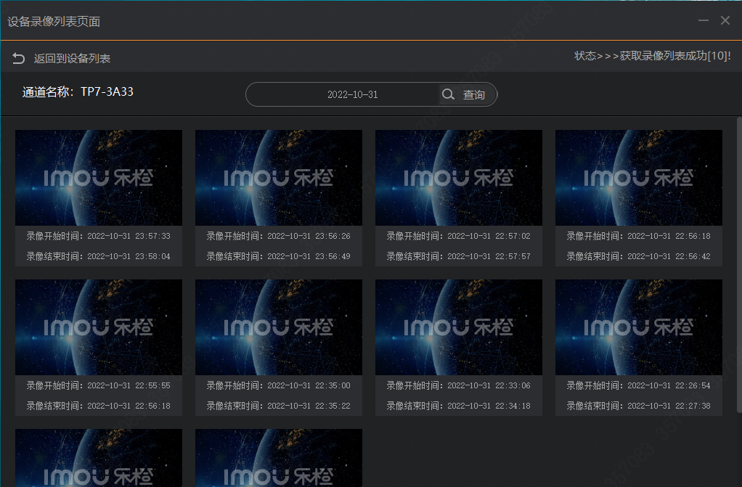
在设备列表页面中点击某个设备视图的“云存储录像”按钮，即跳转到云录像列表页面，如下图所示：
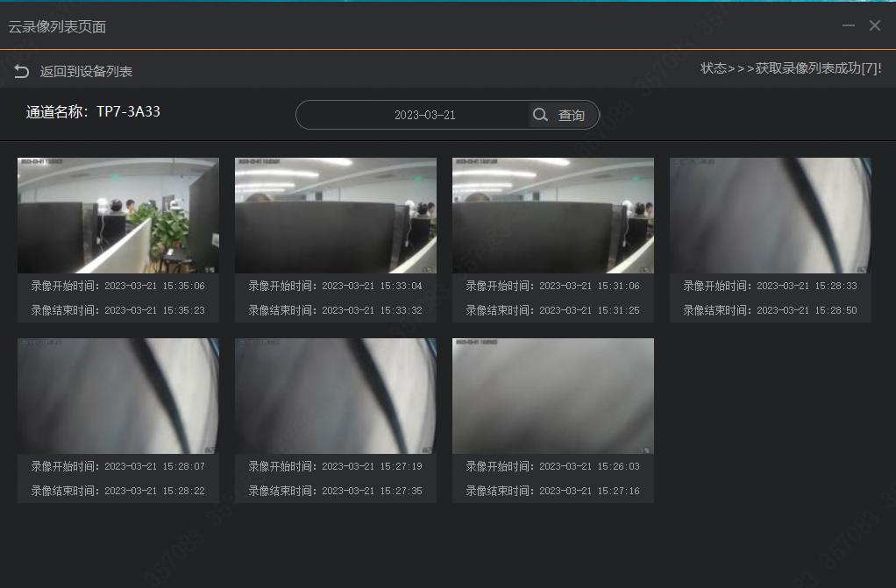
（注：Demo中默认只查询当天最新10条录像，也可选择日期查询）

点击设备录像/云录像列表页面中某个录像视图的播放按钮，即跳转到设备录像/云录像回放页面，如下图所示：
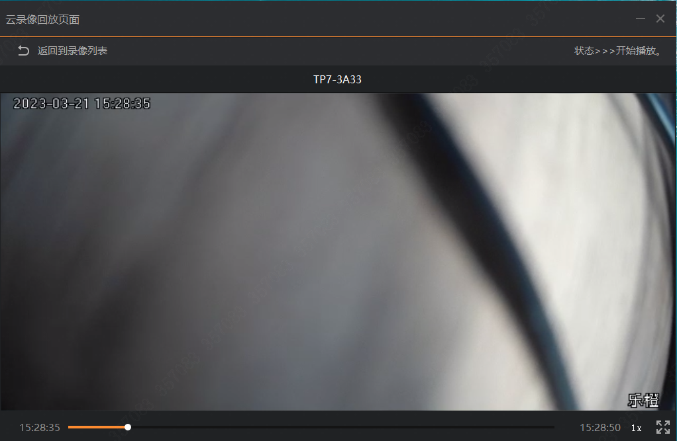

点击设备录像/云录像列表页面中某个录像视图的下载按钮，即可下载录像，如下图所示：
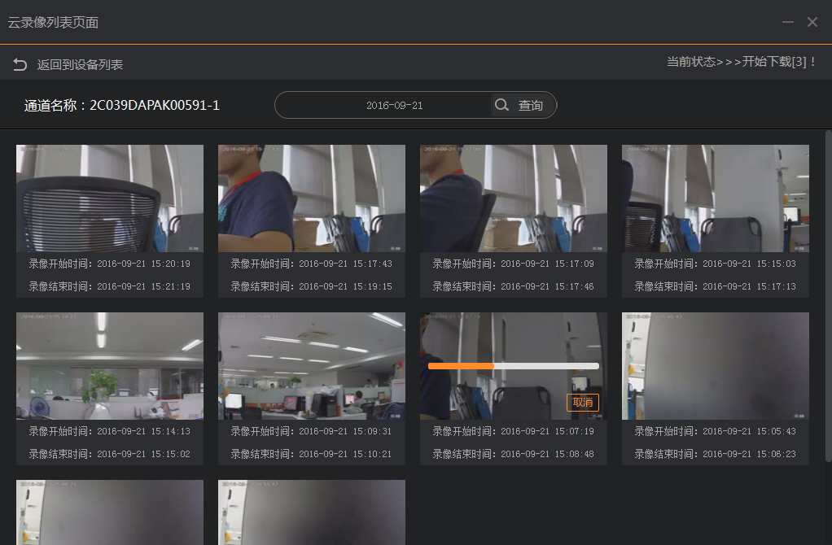

9 报警消息
点击设备列表页面中某个设备视图的“报警消息”按钮，即跳转到报警消息列表页面，如下图所示：
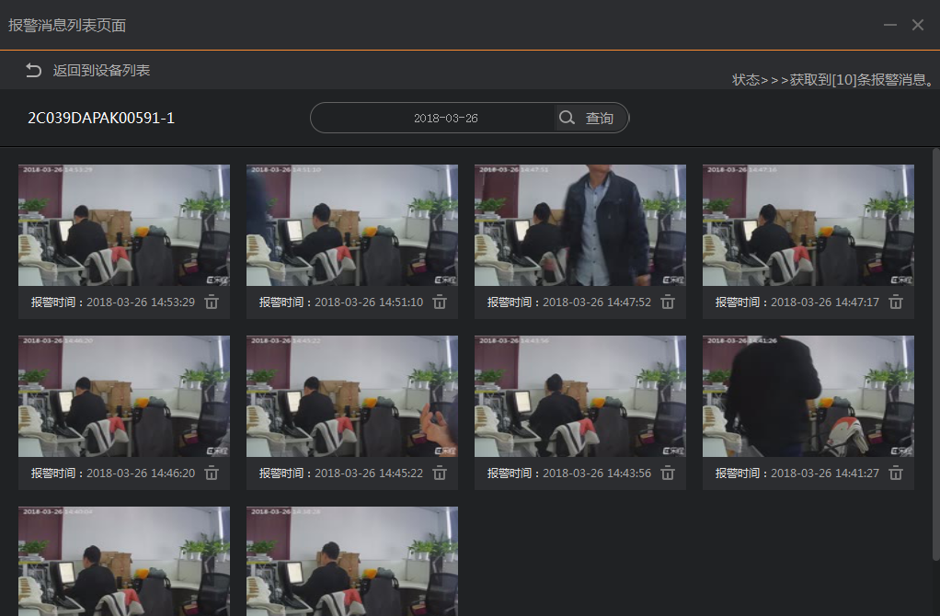
（注：Demo中默认只查询当天10条最新的报警消息，也可选择日期查询）

10 设备设置
点击设备列表页面中某个设备视图的“设备设置”按钮，即跳转到设备设置页面，如下图所示：
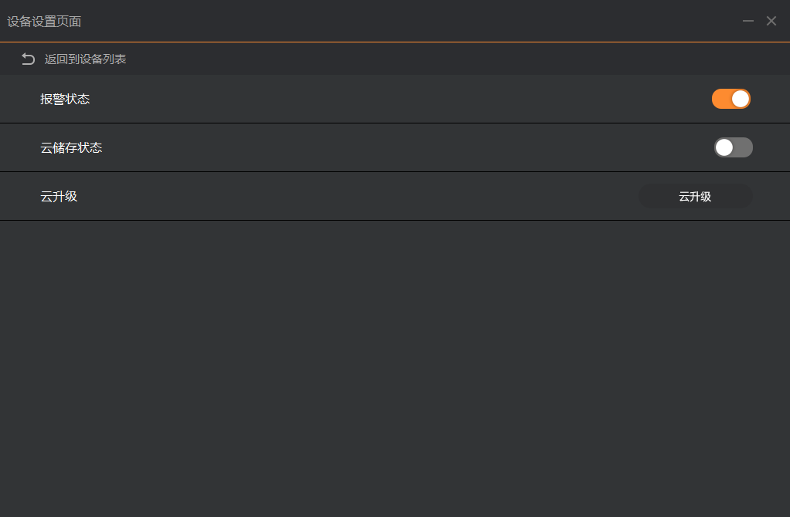
注：打开报警状态，当视频画面有变化时可产生报警；
打开云存储状态，打开设备的云录像上传功能；
云升级，升级设备的固件版本, 无可升级版本则云升级按钮隐藏；

